Minireningsverk - BioKube

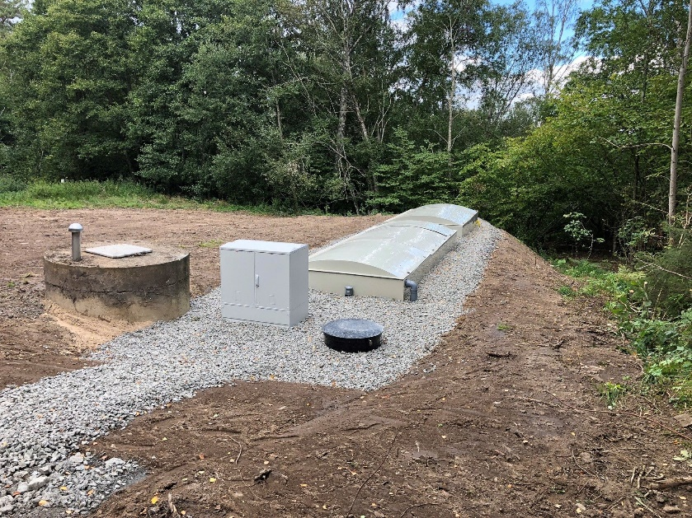
BioKube
Minireningsverk. Patenterad dansk teknik med mer än 5000 globala referenser.

Ett riktigt reningsverk
- Komplett reningsverk med mekanisk rening (sedimentering), biologisk och kemisk rening av avloppsvattnet. Det kompletta reningssystemet består av en separat, konventionell slamavskiljare, följt av BioKube biologiska-kemiska minireningsverk.
- Lämpliga anläggningar för samfällighetsföreningar, campingar och kommuner.
- Kompakt. Ingen dålig lukt. Låg ljudnivå.
- Enkelt underhåll/ansvar för anläggningsägaren (slamtömning och larm).
Obs! All slamtömning på ett ställe - från slamavskiljaren.
- Låg driftkostnad (låg energi- och kemikalieförbrukning).
- Driftsäkert.
- Enkel installation, normalt i mark.
Genom en mycket smart tekniklösning bibehålls den biologiska reningsförmågan trots mycket varierande mängd eller inget avloppsvatten under längre perioder. Om teknikens några fördelar med BioKubes reningsprocess:
- Biofilmteknik – en reningsteknik mycket väl anpassad för småskalig avloppsvattenrening. Nedbrytande bakterier växer på en bädd av filter-material och bildar en s.k. biofilm. Denna är mycket beständig, anpassar sig efter avloppsmängden och kan ej ”sköljas ut ur” minireningsverket.
- Kontinuerlig reningsprocess: det är alltid vatten kvar i tankarna på en normalnivå och detta är i rörelse mellan samtliga reningssteg, även när inget avloppsvatten tillförs. På detta sätt hålls BioKuben ”start-klar” i stor utsträckning med avseende på den biologiska reningen. Därmed undviks längre uppstartsperioder med sämre reningsresultat.
- Mycket höga reningsgrader i ett förhållandevis kompakt minireningsverk, eftersom befintlig volym i föregående, separat slamavskiljare används för slamretur (slamlagring) och kväverening.

BioKube småskaliga reningsverk för 10 hushåll och uppåt
BioKube finns även i större utföranden, från 10 hushåll och uppåt. Det är samma reningsprincip och utformning (slamavskiljare, pumpbrunn/bufferttank samt biologisk rening i ett eller flera steg och kemisk rening). Kontakta IFO Vattenrening för information om våra större småskaliga reningsanläggningar.

IFO Vattenrening har kompetensen att hantera olika utmaningar inom individuella avloppssystem. Kontakta oss för förslag avseende bland annat extra pumpning (tryckavloppssystem), skräddarsydda minireningsverk för specialobjekt (småskalig industri som minimejerier, stugbyar, kursgårdar etc.) samt infiltrationssystem.
Ifo Vattenrening genomför detaljprojektering som bla innefattar dimensionering och design, kontakt med myndigheter. Vi kan vara delaktiga från de inledande planeringsstadierna till fullständig genomförande av samtliga entreprenadarbeten. Vid överlämning tillhandahålls nödvändig utbildning för driftpersonalen för att säkerställa en effektiv och optimal användning av anläggningen.

